“单一窗口”标准版用户手册

[援外项目工程通知单]

中国电子口岸数据中心
2018年9月

目录
第一篇 前言 3
第二篇 使用须知 4
门户网站 4
系统环境 4
第三篇 《援外项目任务通知单》（工程类）申请系统介绍 5
功能简介 5
术语定义 5
重要提醒 5
第四篇 进入或退出系统 7
第五篇 通用功能 10
第六篇 操作说明 12
第一章 通知单申请 12
第二章 查询 17

第一篇 前言
目前，国际贸易通关过程中所涉及的大多数部门都开发了业务信息化系统，实现了各自部门业务申请、办理、回复的电子化和网络化。但是在各部门系统间缺乏协同互动、未实现充分的数据共享，因此企业在口岸通关过程中需要登录不同的系统填报数据，严重影响了口岸通关效率。
近年来部分发达地区的口岸管理部门已经尝试在地方层面建立“单一窗口”，实现企业一次录入数据后向多个管理部门的系统进行申报，并取得了良好的应用效果。为贯彻落实党中央、国务院关于我国国际贸易单一窗口（简称“单一窗口”）建设的一系列决策部署，筹推进“单一窗口”建设，在总结沿海地区“单一窗口”建设试点成果基础上，结合我国口岸管理实际，并充分借鉴国际上单一窗口成熟经验， 建设“单一窗口”标准版。
“单一窗口”标准版依托中国电子口岸平台，申报人通过“单一窗口”标准版一点接入、一次性提交满足口岸管理和国际贸易相关部门要求的标准化单证和电子信息，实现共享数据信息、实施职能管理，优化通关业务流程。
通过“单一窗口”标准版可以提高申报效率，缩短通关时间，降低企业成本，促进贸易便利化，以推动国际贸易合作对接。

第二篇 使用须知

门户网站
“单一窗口”标准版为网页形式，用户打开浏览器输入http://www.singlewindow.cn即可访问。

系统环境
- 操作系统
Windows 7或10（32位或64位操作系统均可）
不推荐windows XP 系统
- 浏览器
1、Chrome浏览器：20及以上版本均兼容，推荐使用最新版本。若用户使用windows 7及以上操作系统，推荐使用Chrome 50及以上版本；若用户使用windows XP系统，推荐使用Chrome 26版本的浏览器。
2、IE浏览器：推荐使用IE 10及以上版本。
3、FireFox浏览器：19及以上版本均兼容，推荐使用最新版本。
4、360浏览器：6及以上版本均兼容，推荐使用最新版本，但在windows XP操作系统环境下需注意360 IE兼容模式不支持，推荐使用极速模式。
注：建议优先使用Chrome浏览器。

第三篇 《援外项目任务通知单》（工程类）申请系统介绍

功能简介
建设“单一窗口”援外项目任务通知单（以下简称“通知单”）管理系统，涵盖商务部（国际经济合作事务局）的援外项目任务通知单申请和审核功能，实现企业通过“单一窗口”一次性提交满足商务部（国际经济合作事务局）要求的申请信息，审核部门审核完成后并将审核结果通过“单一窗口”统一反馈，便于企业查询。

术语定义
目前从事对外援助项目的工程总承包企业和技术援助项目实施企业在申请援外项目任务通知单进行报关时，需要按照相关法规分别向商务部、海关总署等相关部门提交单证申请电子数据，需要登录多个部门的系统或者到管理部门现场提交电子资质申请或者纸面材料，录入或者手工填写大同小异的申请数据，造成企业大量的重复申报。因此有必要对现有的任务通知单申请业务进行统一的梳理和规划，实现任务通知单申请的一点接入，以减轻企业负担，简化企业办事流程，降低企业的技术投入，为企业提供实质性便利。

重要提醒
- 关于录入要求
本文仅对“单一窗口”标准版《援外项目任务通知单》（工程类）申请系统的界面与基本功能进行指导性介绍。更多具体要求请咨询您的业务主管部门。
- 关于界面
援外项目任务通知单（工程类）界面中：界面中带有红色星号的字段，为必填项。因相关业务数据有严格的填制规范，如在系统录入过程中，字段右侧弹出红色提示，代表您当前录入的数据有误，请根据要求重新录入。
：灰色底色的字段为返填项。
点击界面上方蓝色按钮（如下图）所进行的操作，将影响当前单证申请的所有数据。
点击界面中的各类白色按钮（如下图）进行的操作，所影响的数据仅为当前涉及的页签或字段。

- 关于键盘操作
“单一窗口”标准版界面中的部分功能可使用键盘进行快捷操作。
- Tab
点击该键，可使界面光标自动跳转至下一字段的录入框中。
- （上下方向）
点击该键，可在界面下拉菜单中的参数中进行选择。
- Enter（回车）
点击该键，可将光标跳转至下一录入框；可将当前选中的下拉菜单中的参数自动返填到字段录入框中；可将录入的报关申报商品或集装箱等信息返填至列表中。
- Backspace
点击该键，可将当前录入框中的内容进行删除操作。
- Ctrl + Enter（回车）
- 点击该组合键，可将当前录入框中的内容进行换行操作

第四篇 进入或退出系统
（1）打开“单一窗口”标准版门户网站，点击“标准版应用”页签，进入标准版应用界面，
如图标准版应用页签界面，点击“许可证件”图标；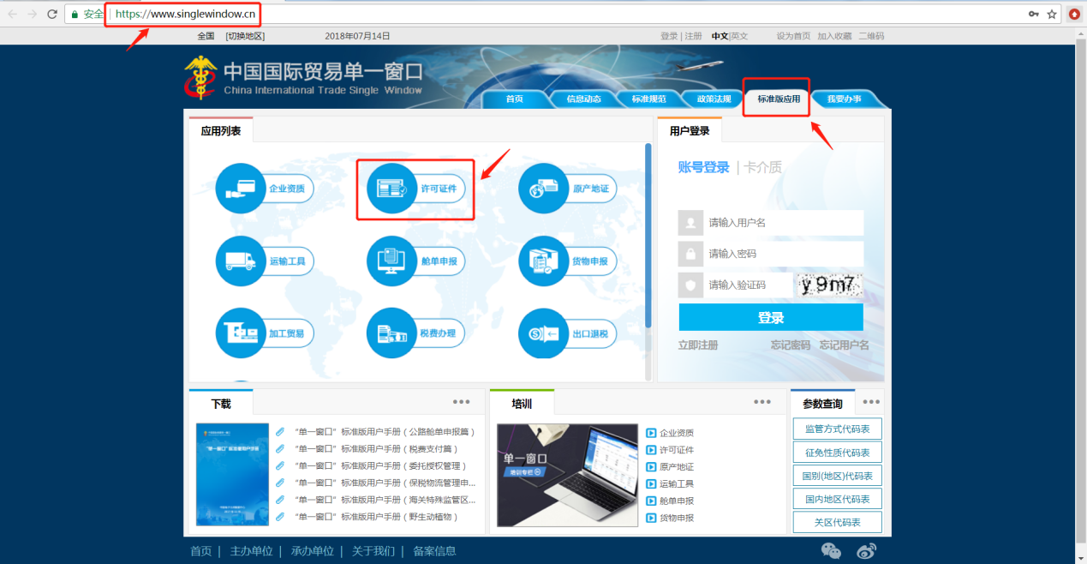
图 标准版应用页签界面
（2）在展开的许可证件列表中，选中“援外项目任务通知单”单击，如图非机产品自动进口许可证申请入口所示，进入标准版账号登录界面，如图“单一窗口”标准版登录。
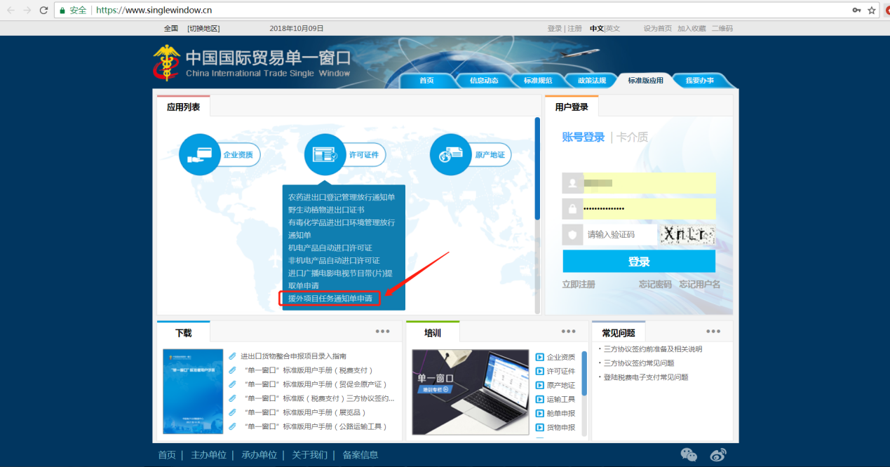
图 援外项目任务通知单申请入口
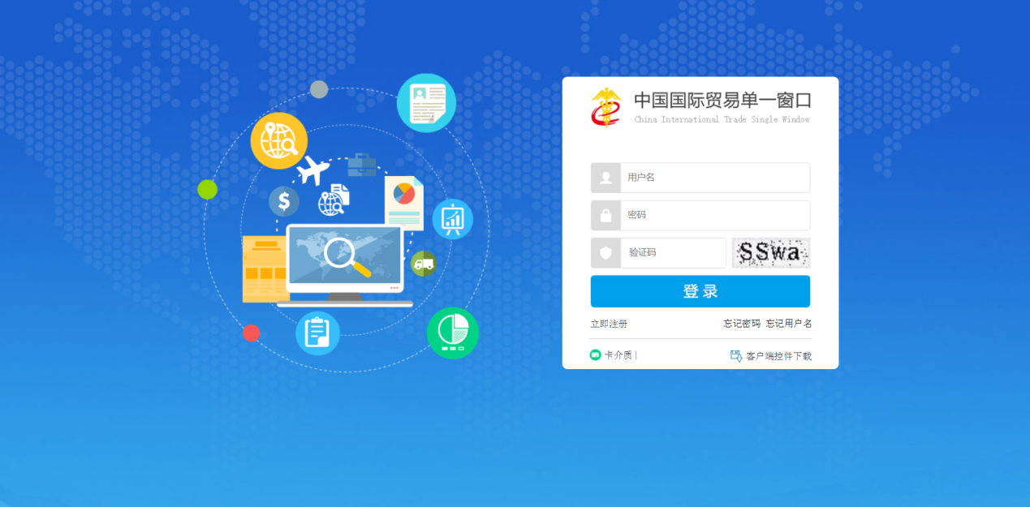 图 “单一窗口”标准版登录
在 图 “单一窗口”标准版登录 中输入已注册成功的用户名、密码与验证码，点击登录按钮。进入援外项目任务通知单申请系统的界面如下图，点击界面右上角“退出”字样，可安全退出系统。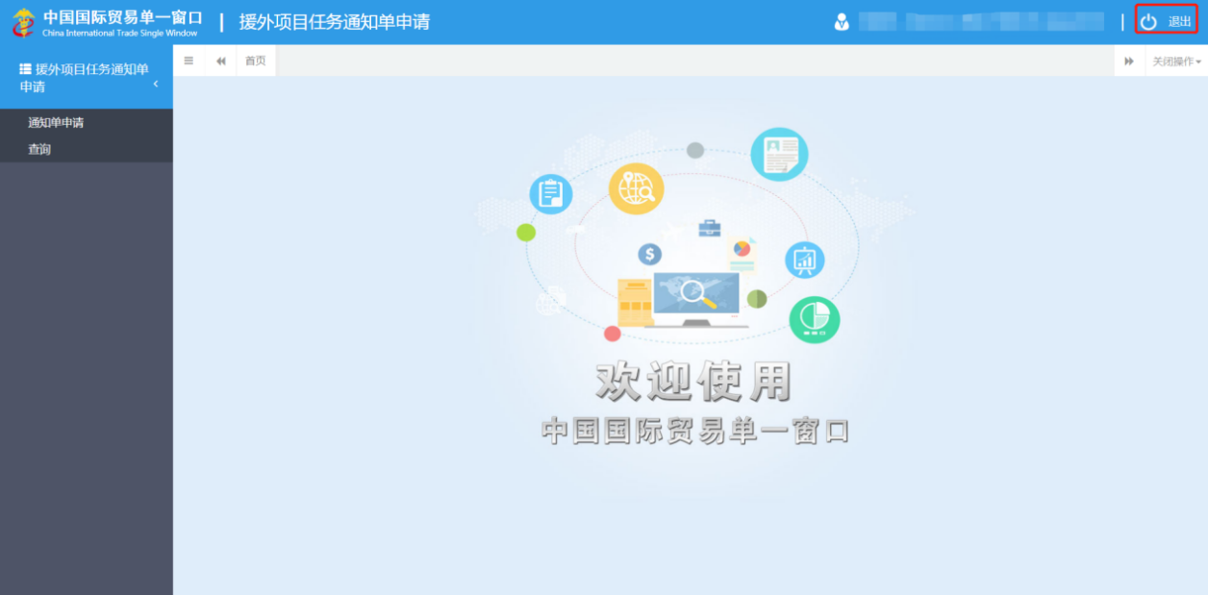
图 援外项目任务通知单申请系统界面
i小提示：
用户注册（登录）相关功能介绍，请参见《“单一窗口”标准版用户手册（用户管理篇）》。

点击左侧通知单申请菜单，如下图所示，选择申请通知单类型。

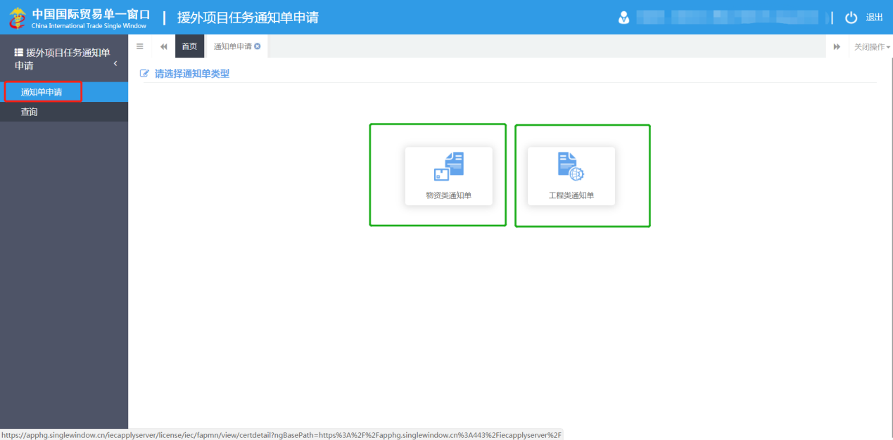
图 援外项目任务通知单申请系统通知单类型选择界面

点击工程类通知单，如下图所示，进入援外项目任务通知单（工程类）申请系统界面。

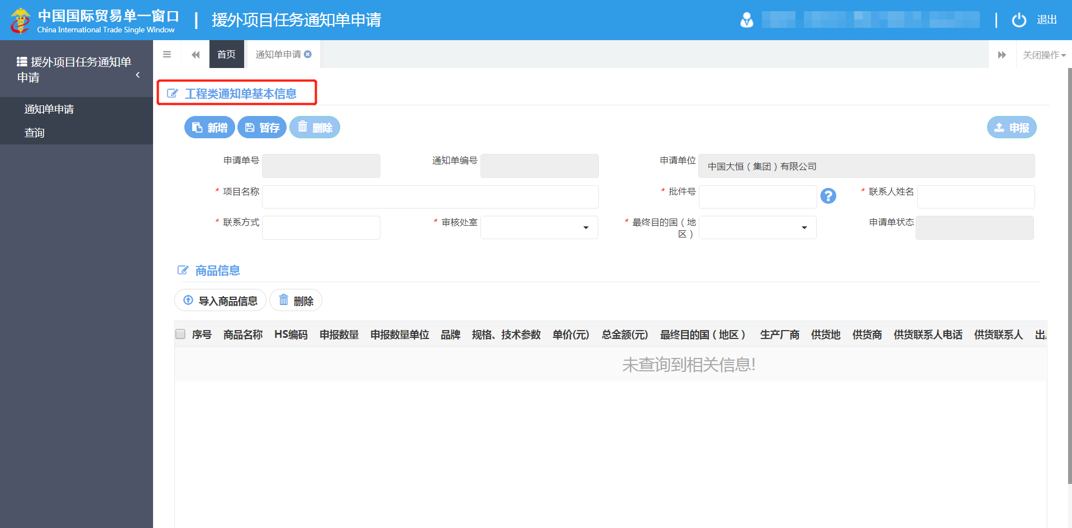
图 援外项目任务通知单（工程类）申请系统界面

第五篇 通用功能
- 移动页签
如打开的页签较多，点击界面 或 图标，可将页签名称进行左右移动选择。
- 折叠/展开菜单
点击右侧展示区左上角图标，将左侧菜单栏进行折叠或展开的操作。折叠后的菜单栏只显示图标。
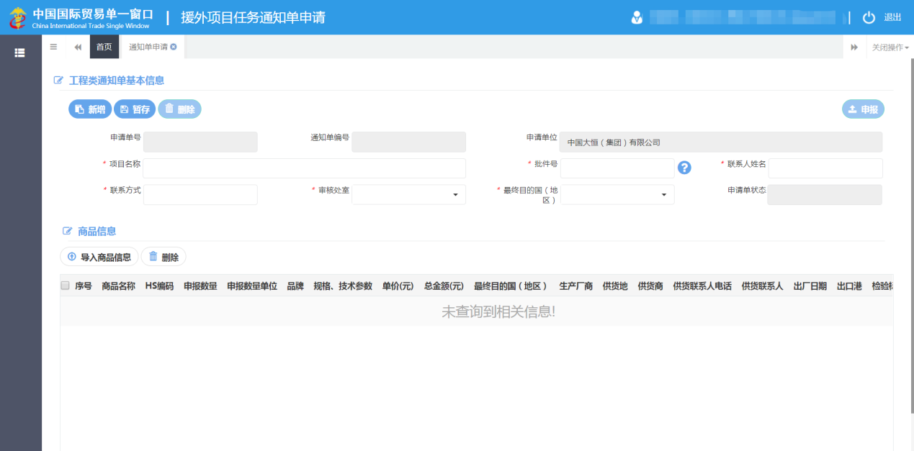
图 折叠菜单栏
- 关闭选项卡
点击右侧展示区右上角图标，弹出下拉菜单（如下图）。选择“关闭全部选项卡”则将当前展示区内打开的所有页签选项卡全部关闭；如选择“关闭其他选项卡”，则除当前停留显示的页签选项卡之外，关闭其他打开过的选项卡。
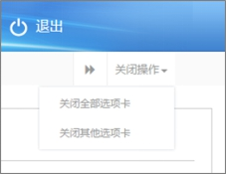
图 关闭选项卡操作

第六篇 操作说明

第一章 通知单申请
为用户提供向商务部进行企业通知单申请各类数据的录入、暂存、删除、申报等功能。点击左侧菜单栏“通知单申请”，选择通知单类型，可显示右侧页面（如下图）。
图 通知单工程类申请界面

录入与暂存
点击界面上方蓝色按钮（如下图）所进行的操作，将影响当前单证申请的所有数据。
图 通知单申请——操作按钮
i小提示：
界面中，带有红色星号的字段为必填项，否则无法进行提交。
界面中，所有 图标鼠标放在图标上自动显示录入说明。
界面中，申请编号、通知单编号、申请单位、申请单状态字段，系统自动生成默认值，不可修改。
录入过程中，可通过点击界面顶部的“暂存”蓝色按钮，将当前正在录入的信息进行保存，以防数据丢失。
在录入工程类通知单基本信息后，可直接点击商品信息 “导入商品信息”按钮，系统自动保存工程类通知单基本信息。

商品信息
1.工程类通知单基本信息录入完成后，点击导入商品信息按钮，界面弹出如下图
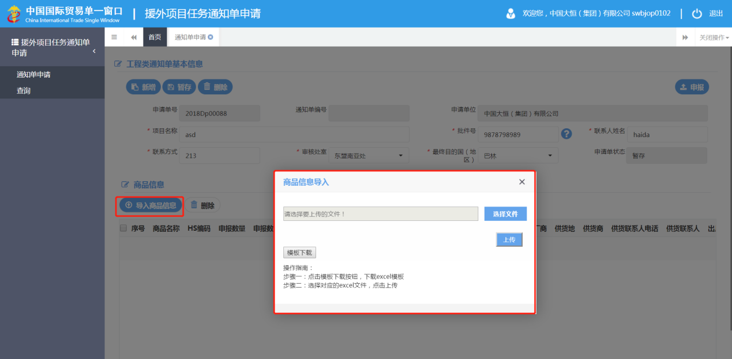
图 商品信息导入界面
2.点击模板下载按钮，系统自动下载excel模板，通过excel模板中填写示例及说明，填写商品信息，如下图
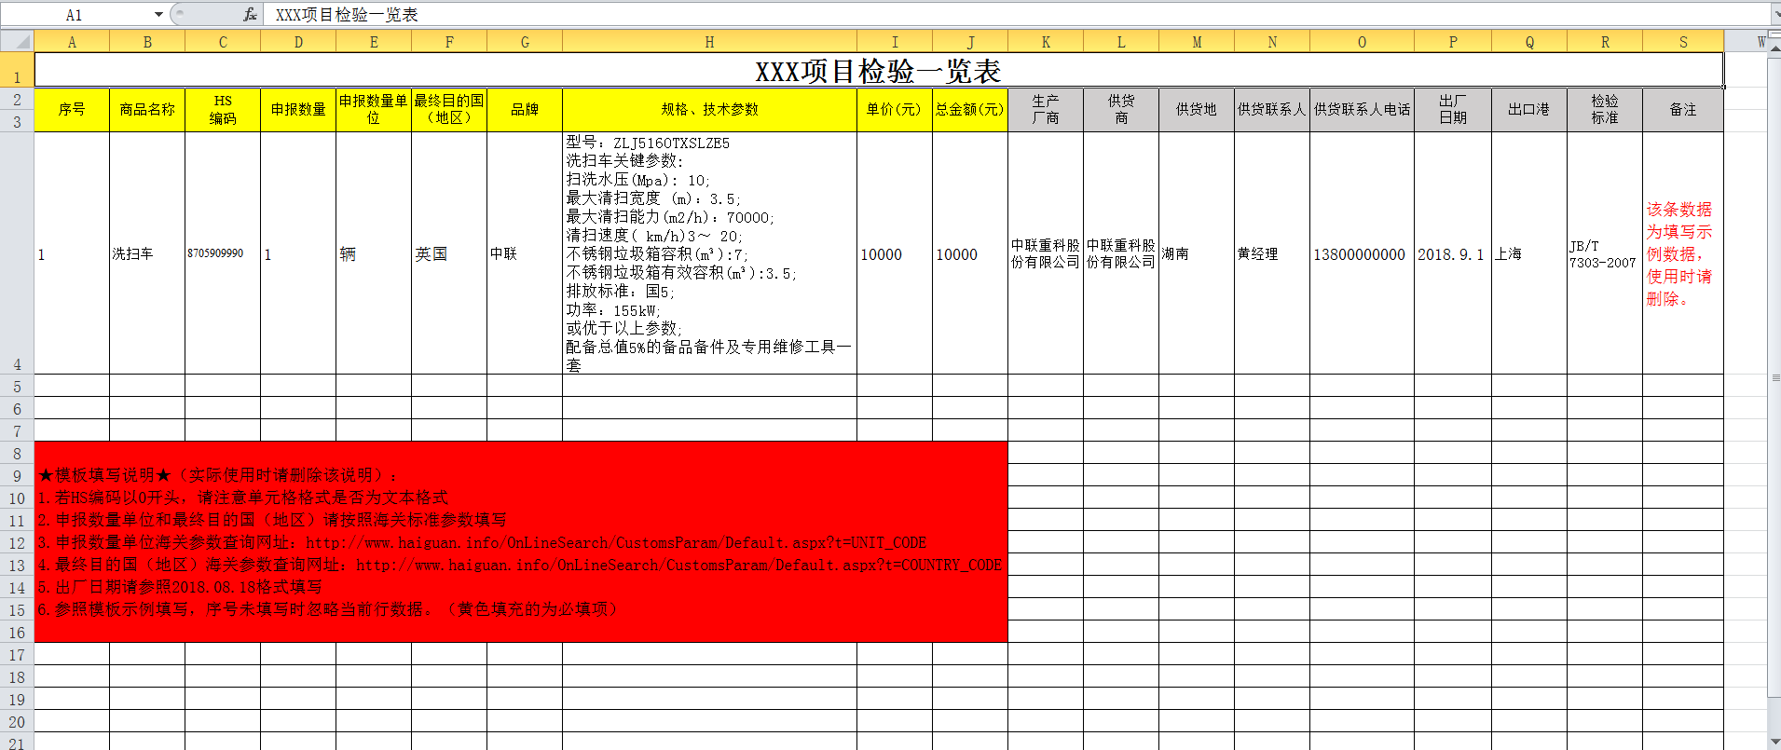
图 excel模板界面
3.导入商品excel表填写完毕后，点击选择文件按钮，选中要上传的excel表，点击上传按钮，系统提示上传成功，商品信息列表中显示导入的商品信息如下图
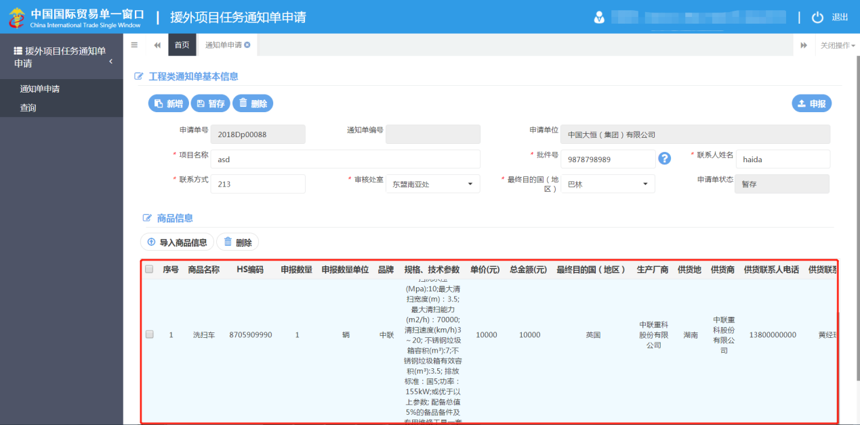
图 商品信息列表

i小提示：
填写excel商品信息必须按照填写示例级填写说明，去填写商品信息。
商品信息列表界面中左右、上下具备滚动条滚动功能。

申请通知单新增
点击界面左上方蓝色新增按钮，可以创建一份新的通知单证书，系统自动清空通知单基本信息与与商品信息。

申请通知单暂存
点击界面上方蓝色暂存按钮，对当前录入的信息进行暂存，系统自动生成申请单号及申请单状态为暂存，如有必填项未录入，系统自动提示。
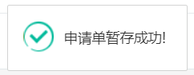

申请通知单删除
点击界面上蓝色按钮“删除”，可弹出下图提示页面；如需要删除，点击“确认”按钮，不需要可点击“取消”按钮；此删除按钮可删除整个通知单信息。
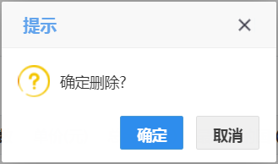

申请通知单导入商品信息
点击商品信息下导入商品信息按钮，根据商品信息导入界面，完成excel模板下载及上传。
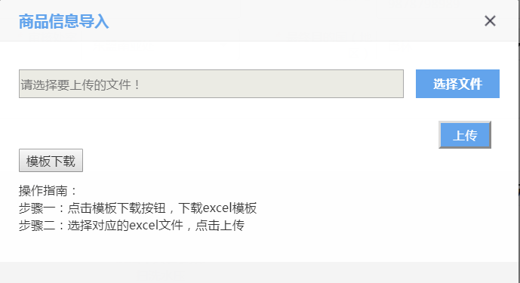

申请通知单商品信息删除
勾选要删除的商品信息，点击删除按钮，可对该条商品信息进行删除，如删除所有商品信息，需勾选序号按钮，系统自动选中所有商品信息。

申请通知单申报
援外项目任务通知单（工程类）申请，录入完工程类通知单基本信息与商品信息并暂存后，点击蓝色按钮，此时通知单状态暂存变为待初审，即完成申报。

通知单申请详细信息
界面中，灰色字段（如申请单号、状态、通知单号等）表示不允许录入或修改，系统将根据相应操作或步骤（例如申报等）后自动返填。
部分字段（如申请单位等），系统自动根据登录用户的信息自动获取企业相关数据；
部分字段（审核处室、最终目的国（地区）等）须在参数中进行调取，不允许随意录入。将光标置于录入框中，点击空格键调或点击三角形图标，调出下拉菜单并在其中进行选择。您也可直接输入已知的相应数字、字母或汉字，实现模糊查询，迅速调出参数，使用上下箭头选择后，点击回车键确认录入。
其他需手工录入的字段，请根据您的业务主管部门要求，如实填写相关内容。

第二章 查询
提供通知单详情查看、通知单查询、通知单删除、通知单申报。
点击左侧菜单中“查询”，右侧区域展示查询界面（如下图），同时系统根据用户当前的信息自动执行查询，并将查询结果显示在下方列表中，用户也可自定义输入查询条件并执行查询。点击“重置”蓝色按钮将清空查询条件，重新填写后查询。
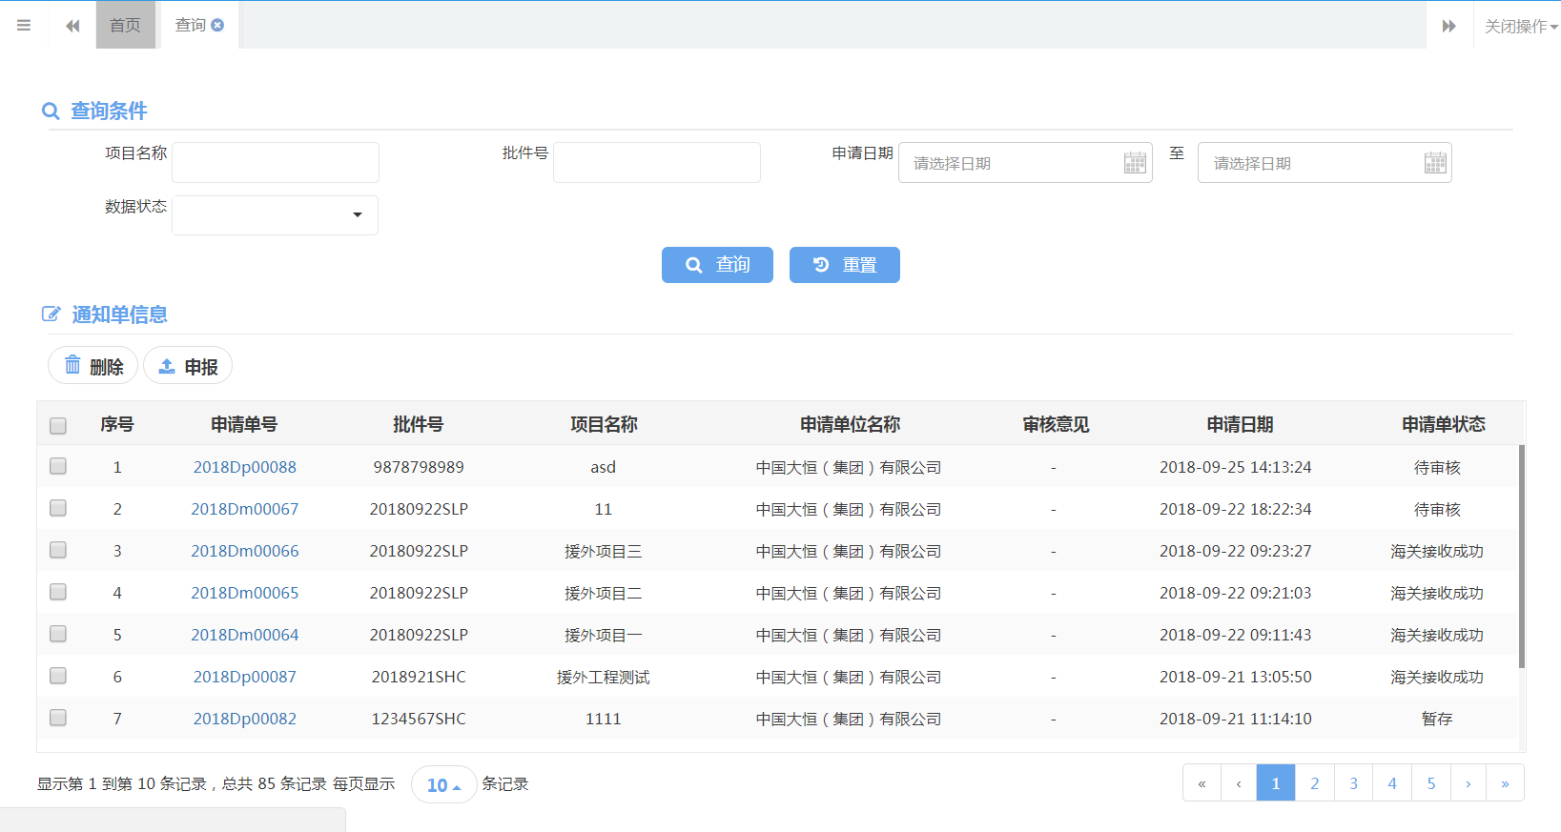图 通知单查询界面

点击列表中申请单号蓝色字体，界面跳转至通知单详细信息页面，可根据当前许可证状态进行查看或编辑等。
勾选多条未申报（即暂存状态）的数据，可点击界面中部“删除单据”白色按钮，根据系统提示，将当前选中的数据进行（批量）删除，所选记录在列表中消失。删除的数据将不可恢复，需重新录入，请谨慎操作。
勾选一条或多条数据（通知单状态为“暂存”、“审核不通过”、“退回修改”）可点击白色按钮“申报”，进行通知单的单条（批量）申报操作。

二、注意事项
（一）援外项目任务通知单，指项目相关信息及每次报关的物资清单，填报完成后将自动生成唯一编码，一单一号，一次使用，用后核销，一个报关单对应一个通知单。
一个通知单最多只能填报50项商品，报关单中单一商品的数量不能多于通知单中商品数量。
（二）物资通关方式未变化，所有援外物资贸易方式仍为“援助物资”（海关贸易方式代码“3511”）。

批件号 商合促[2018]003号，填写2018SHC003
成套项目 选择 工程
出厂日期 写到日（随便写一天也可） 或者不写

对比项为编码 单位 数量 国家( 同编码的可以合并？)

- 报关单与证书对应关系
证书内容为批件基本信息加物项信息。
- 一份报关单应只能填写一个证书号（批件号+序号）。
- 一个证书号只能使用一次。
- 报关单上如果随附单证选择了援外项目任务通知单，并录入证书编号，则需要自动比对证书与报关单信息。
- 字段比对规则
- 证书中的商品编码与报关单的商品编码必须一致，比对不通过，则系统直接退单。
- 证书中的申报单位先与报关单中的申报单位比对，如果不一致，再与报关单第一法定计量单位比对，如果都不一致则退单。
- 证书申报商品数量大于等于报关单中与证书申报单位一致的单位商品数量，否则退单。
- 证书中的商品最终目的国（地区）需要与报关单中的一致，否则退单。

